Берегите своих детей!
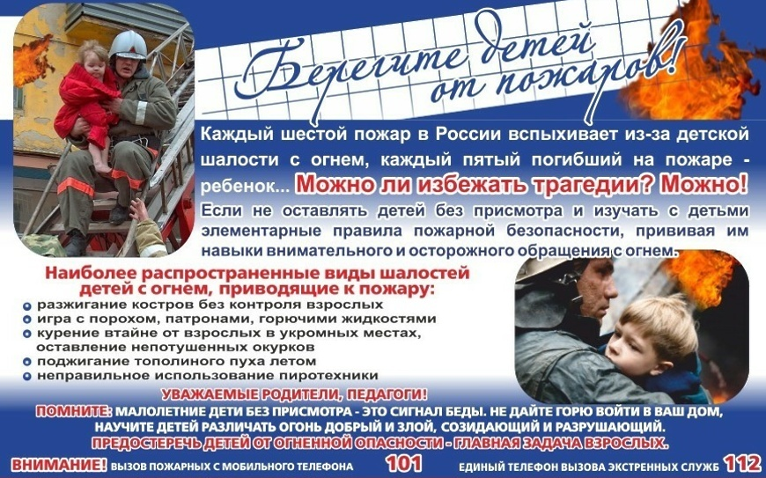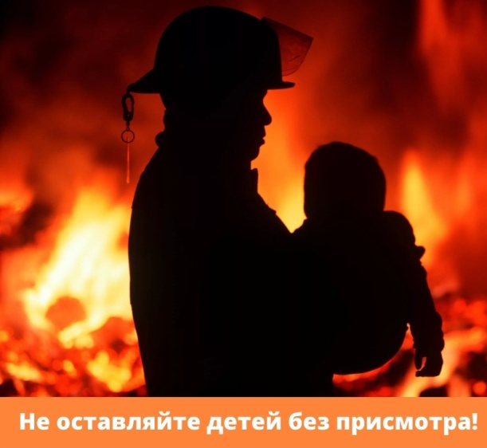
В Красноярском крае при пожарах погибли 12 детей
Погибшие на пожарах несовершеннолетние дети зарегистрированы на 7 территориях края (Курагинский район, Емельяновский район, г. Назарово, Ужурский район, Нижнеингашский район, Минусинский район, МО г. Норильск).
Пожары с гибелью несовершеннолетних в 100% случаев зарегистрированы в жилом секторе, из них 2 случая в многоквартирных жилых домах.
Причинами данных пожаров явились:
1. короткое замыкание электропроводки — 3 случая (погибли 4 ребенка):
2. НППБ при эксплуатации печи — 2 случая (погибли 5 детей);
3. детская шалость с огнем — 2 случая (погибли 2 ребенка);
4. неосторожное обращение с огнем — 1 случай (погиб 1 ребенок).
Из 12 погибших детей, 9 дошкольного возраста, которым ещё не исполнилось 6 лет.
Из 12 детей, у 2 погибших на одном пожаре в социальном статусе семьи было зафиксировано, что они стоят на учете в органах опеки.
Обстоятельствами, способствующими гибели детей, явились:
халатное отношение взрослых к соблюдению требований пожарной безопасности в жилье;
оставление детей без надлежащего присмотра.
Уважаемые педагоги, родители! Помните: малолетние дети без присмотра – это сигнал беды, не дайте горю войти в ваш дом. Научите детей различать, огонь добрый и злой. Берегите детей от огненной опасности.
Людмила Рахимова инструктор ПП
КГКУ «Противопожарная охрана Красноярского края»

